Mokytojų dėmesiui!

Kviečiame Jus ir Jūsų 0-12 klasių mokinius dalyvauti „Olympis“ pavasario sesijoje!
Kovo 1–31 d. vyks 9 mokomųjų dalykų konkursai: lietuvių kalbos, anglų kalbos, matematikos, biologijos (pradinėse klasėse – gamtos mokslų), informatikos, istorijos, geografijos, fizikos ir chemijos.
Pavasario sesijos dalyvių laukia:
- Naujos, dar įdomesnės užduotys
- Atgyjantys paveikslėliai
- Naudingos užuominos
- Asmeninė motyvacinė ataskaita
- Užduočių sprendimo aiškinimas
- Užduočių įgarsinimas
- Kepurės aktyviems dalyviams

Kodėl verta dalyvauti?
- Motyvacija: Pagrindinis tikslas – sudominti mokinius mokomaisiais dalykais ir skatinti jų mokymosi motyvaciją.
- Prieinamumas: Tai nėra olimpiada – užduotys yra įvairaus sudėtingumo, todėl sėkmingai dalyvauti gali visi mokiniai.
- Lankstumas: Konkursai vyksta nuotoliniu būdu www.olympis.lt. Dalyvauti galima bet kuriuo patogiu metu kovo 1-31 dienomis mokykloje arba namuose.
- Išbandykite: Su užduočių pavyzdžiais galite susipažinti demonstracinėje versijoje: www.olympis.lt/demo.
Visi dalyviai gaus spausdintus diplomus, padėkos raštus ir „Olympis“ tušinukus, o geriausius rezultatus pelnę mokiniai – medalius. Mokiniai iš aktyvių klasių (daugiau kaip 5 dalyviai) papildomai gaus tvarkaraščius, o nominacijų laimėtojai – pagrindinius prizus.
Konkursų kuratoriams skiriami pažymėjimai ir kompensacijos. Mokytojai, paruošę 1–3 laipsnių diplomų laimėtojus, gaus mokinių pasiekimus patvirtinančius pažymėjimus.
Naujiena: mokiniai, kurie dalyvaus 5 ar daugiau konkursų, dovanų gaus „Olympis“ kepures!

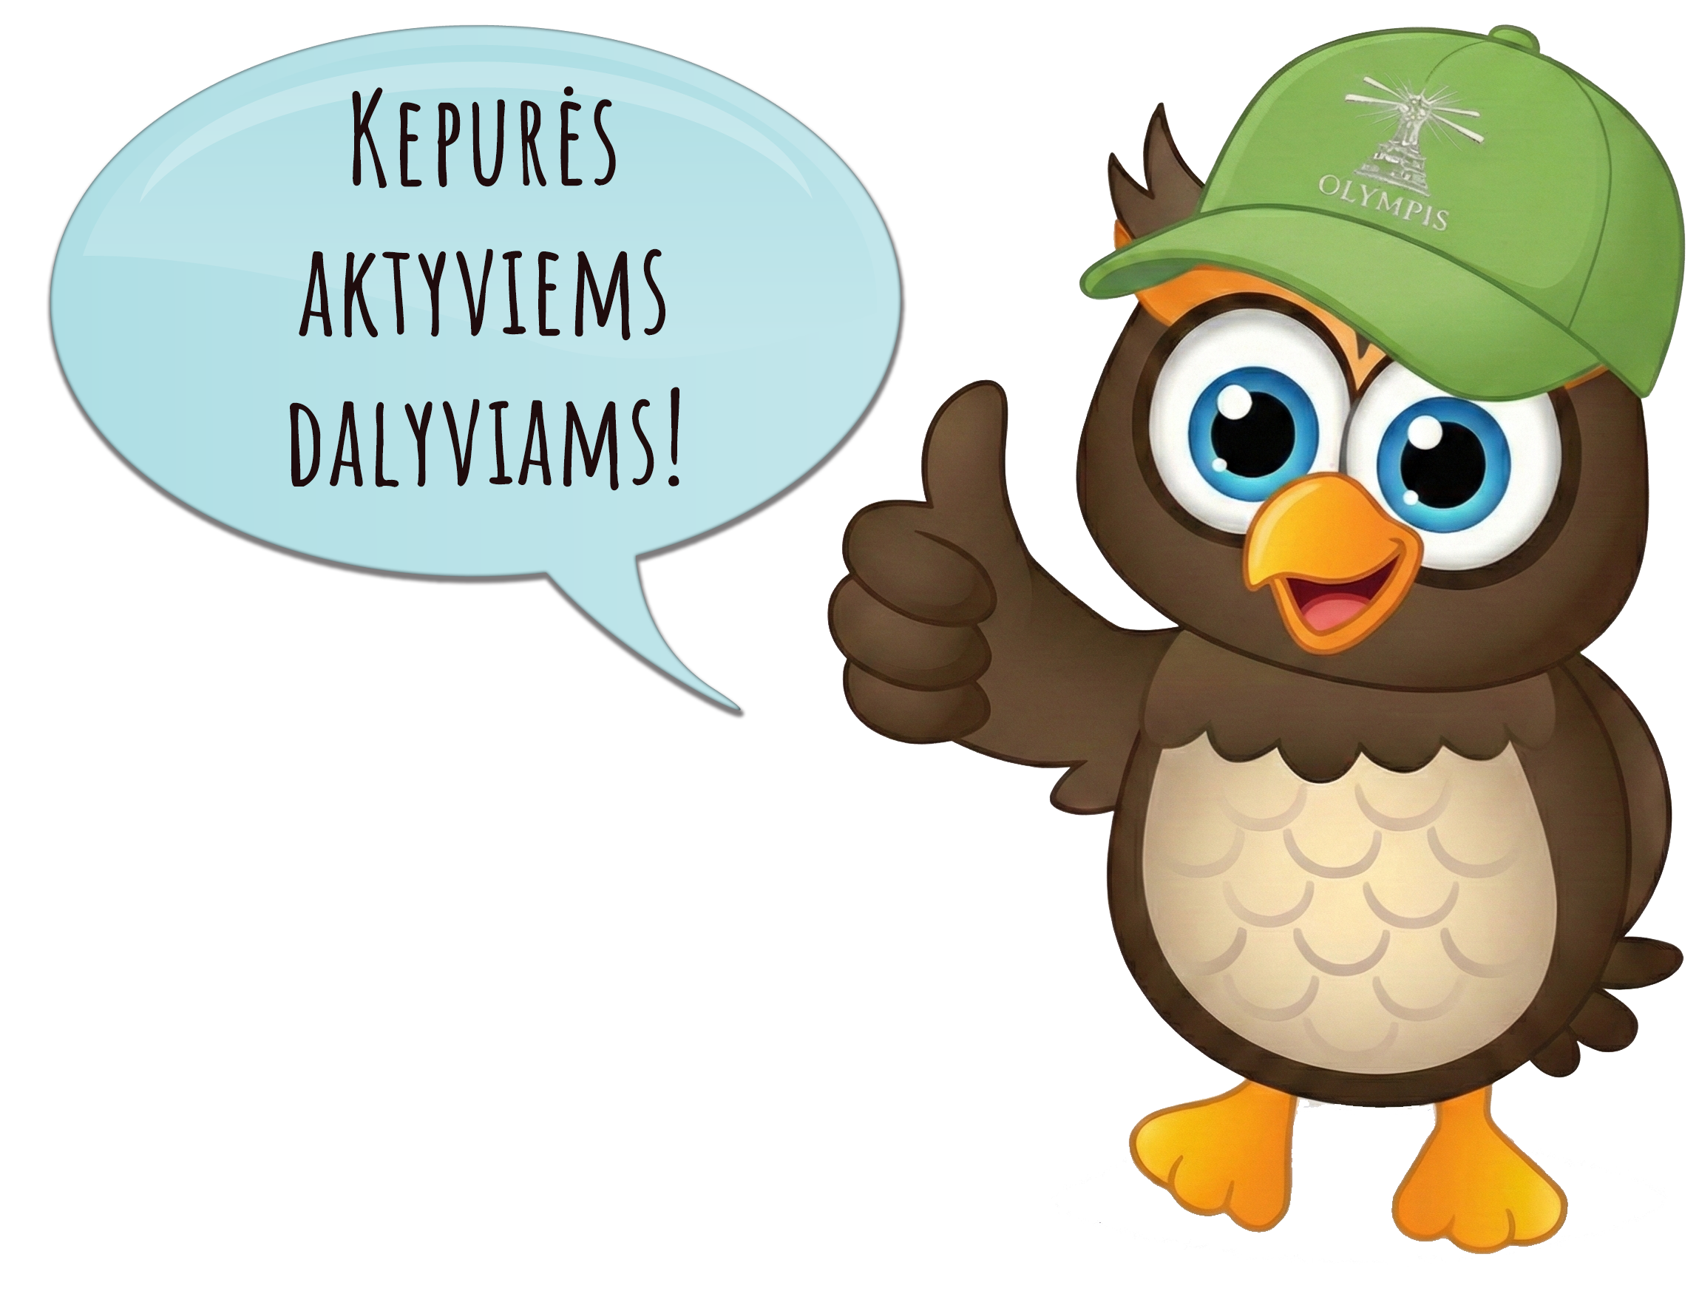Naujas dalyvavimo mokestis (registruojant mokytojui):
- Viename konkurse – 5 €
- 2–4 konkursuose – 8 €
- 5–9 konkursuose + „Olympis“ kepurė – 10 €
Turite klausimų? Skambinkite +370 672 89 325
arba rašykite el. p. info@olympis.lt.
Registracija į konkursus ir detalesnė informacija: www.olympis.lt

